第三部分建筑科学家和著作卡片
- 颜色色号
颜色类型 | 色值/渐变表达式 | 应用场景
背景主色 | #F2EFE9 / #E5E1D8 | 页面 body 线性渐变（145deg）：linear-gradient(145deg, #F2EFE9 0%, #E5E1D8 100%)
卡片背景 | #FCFCFC（主）/ rgba(252,252,252,0.7) | 卡片主体、wrapper 容器（半透明毛玻璃）
主色调（青绿系） | #B8D8D7 / #8EB8B7 / #77ACA9 / #A9C1C0 / #91B7B6 | 按钮默认色、分割线渐变、滚动条、卡片阴影、hover 效果
强调色（暖橙系） | #F7A072 / #F68E58 / #F9D7B8 | 激活按钮、卡片边框 / 分割线、滚动条滑块、标题阴影、标签边框
文字色 | #333333（主）/ #444444（次）/ #FCFCFC（白） | 标题、正文、按钮激活态文字、标签文字
辅助色 | rgba(51,51,51,0.8)（标签背景） | 卡片标签半透明背景
阴影色 | rgba(60,40,20,0.5) / rgba(0,0,0,0.15) / rgba(90,60,30,0.25) | 容器阴影、按钮阴影、卡片 hover 阴影

- 可视化视图设计
整体布局
核心结构：
采用 切换栏 → 横向滚动内容区 → 页脚 的纵向层级，符合用户从上到下的阅读习惯。
横向滚动的卡片网格（卡片圆角 32px），通过阴影（8px 12px 18px）增强立体感；
卡片内部的图片区 + 内容区，图片区底部边框（#F7A072）作为视觉分割。
卡片设计：
标题：（1）如果是建筑家：建筑家名字（生卒年）
（2）如果是著作：著作名（发行年）
副标题：（1）如果是建筑家：建筑家的贡献成果简单介绍
（2）如果是著作：著作的作者和该著作的地位
正文：两端对齐，建筑家家或者著作的详细介绍；
交互细节：卡片垂直滚动，滚动条上下留空避开圆角，视觉更精致。
3.交互设计
交互元素 | 交互行为
切换按钮 | 点击「营建先哲 / 珍籍撷英」按钮，切换显示对应内容卡片（建筑家/著作）
横向滚动容器 | 支持鼠标滚轮 / 拖动横向滚动，滚动行为平滑
卡片 | hover 时上移一点，阴影扩大且颜色变深，增强反馈；卡片内容超出时显示垂直滚动条，滚动条美化且 hover 变色。
卡片滚动条 | hover 滚动条滑块时变色，可以上下滑动显示卡片完整内容。
关键词跳转 | 如果在建筑家这边介绍著作家时提到了著作卡片里面有的著作，点击该著作名跳转到著作卡片对应的著作上，反之，如果在介绍著作卡片时在该卡片上提到了建筑家卡片里有的名字，则点击改名字跳转到建筑家对应的卡片上

4.数据内容分析
内容结构
页面分为两大模块，均采用「卡片（图片加文字）」的展示形式：
模块 1：营建先哲（徽派建筑有关的建筑名家）
模块 2：珍籍撷英（徽派建筑有关的专著）

- 参考示例图
建筑家卡片：
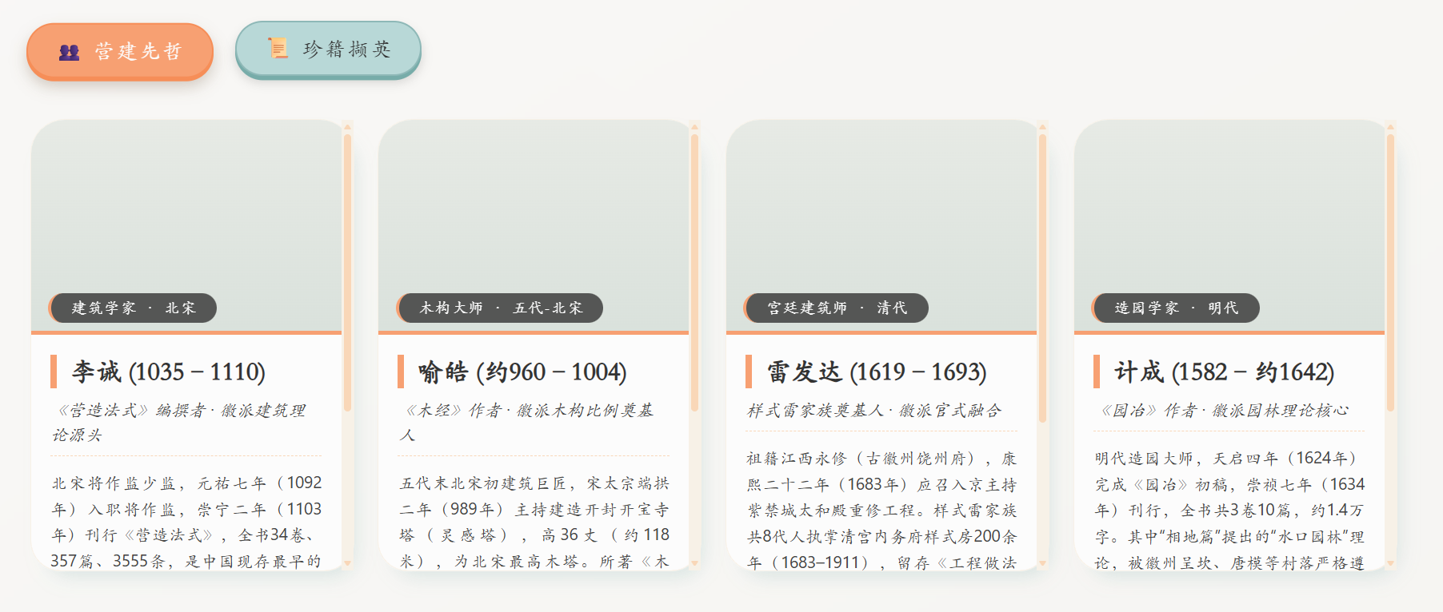
著作卡片：
